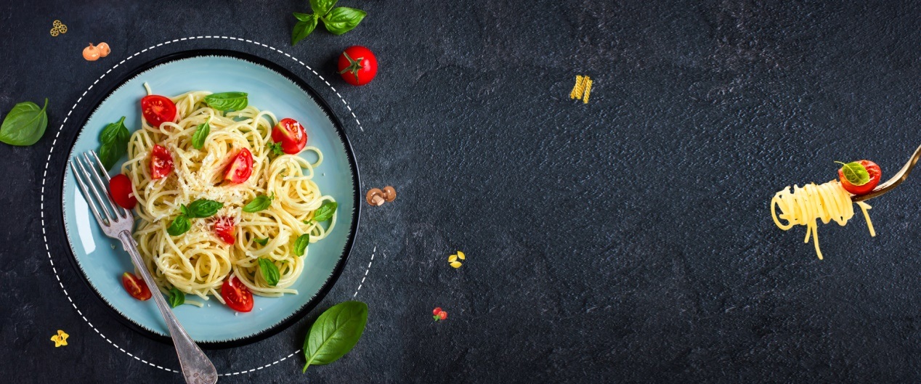

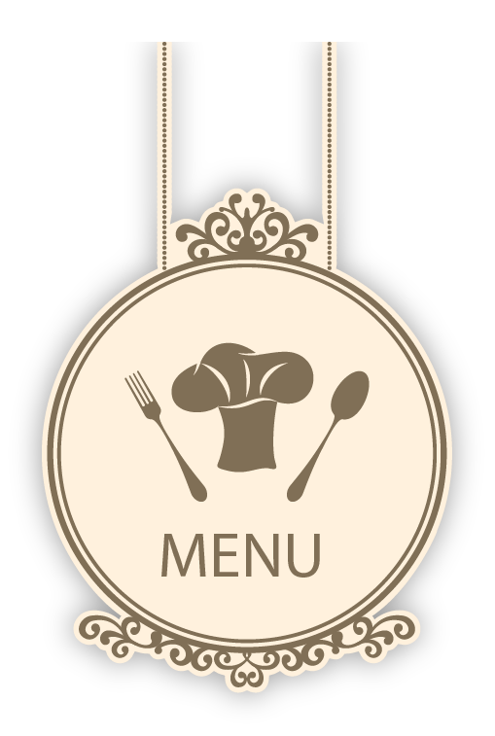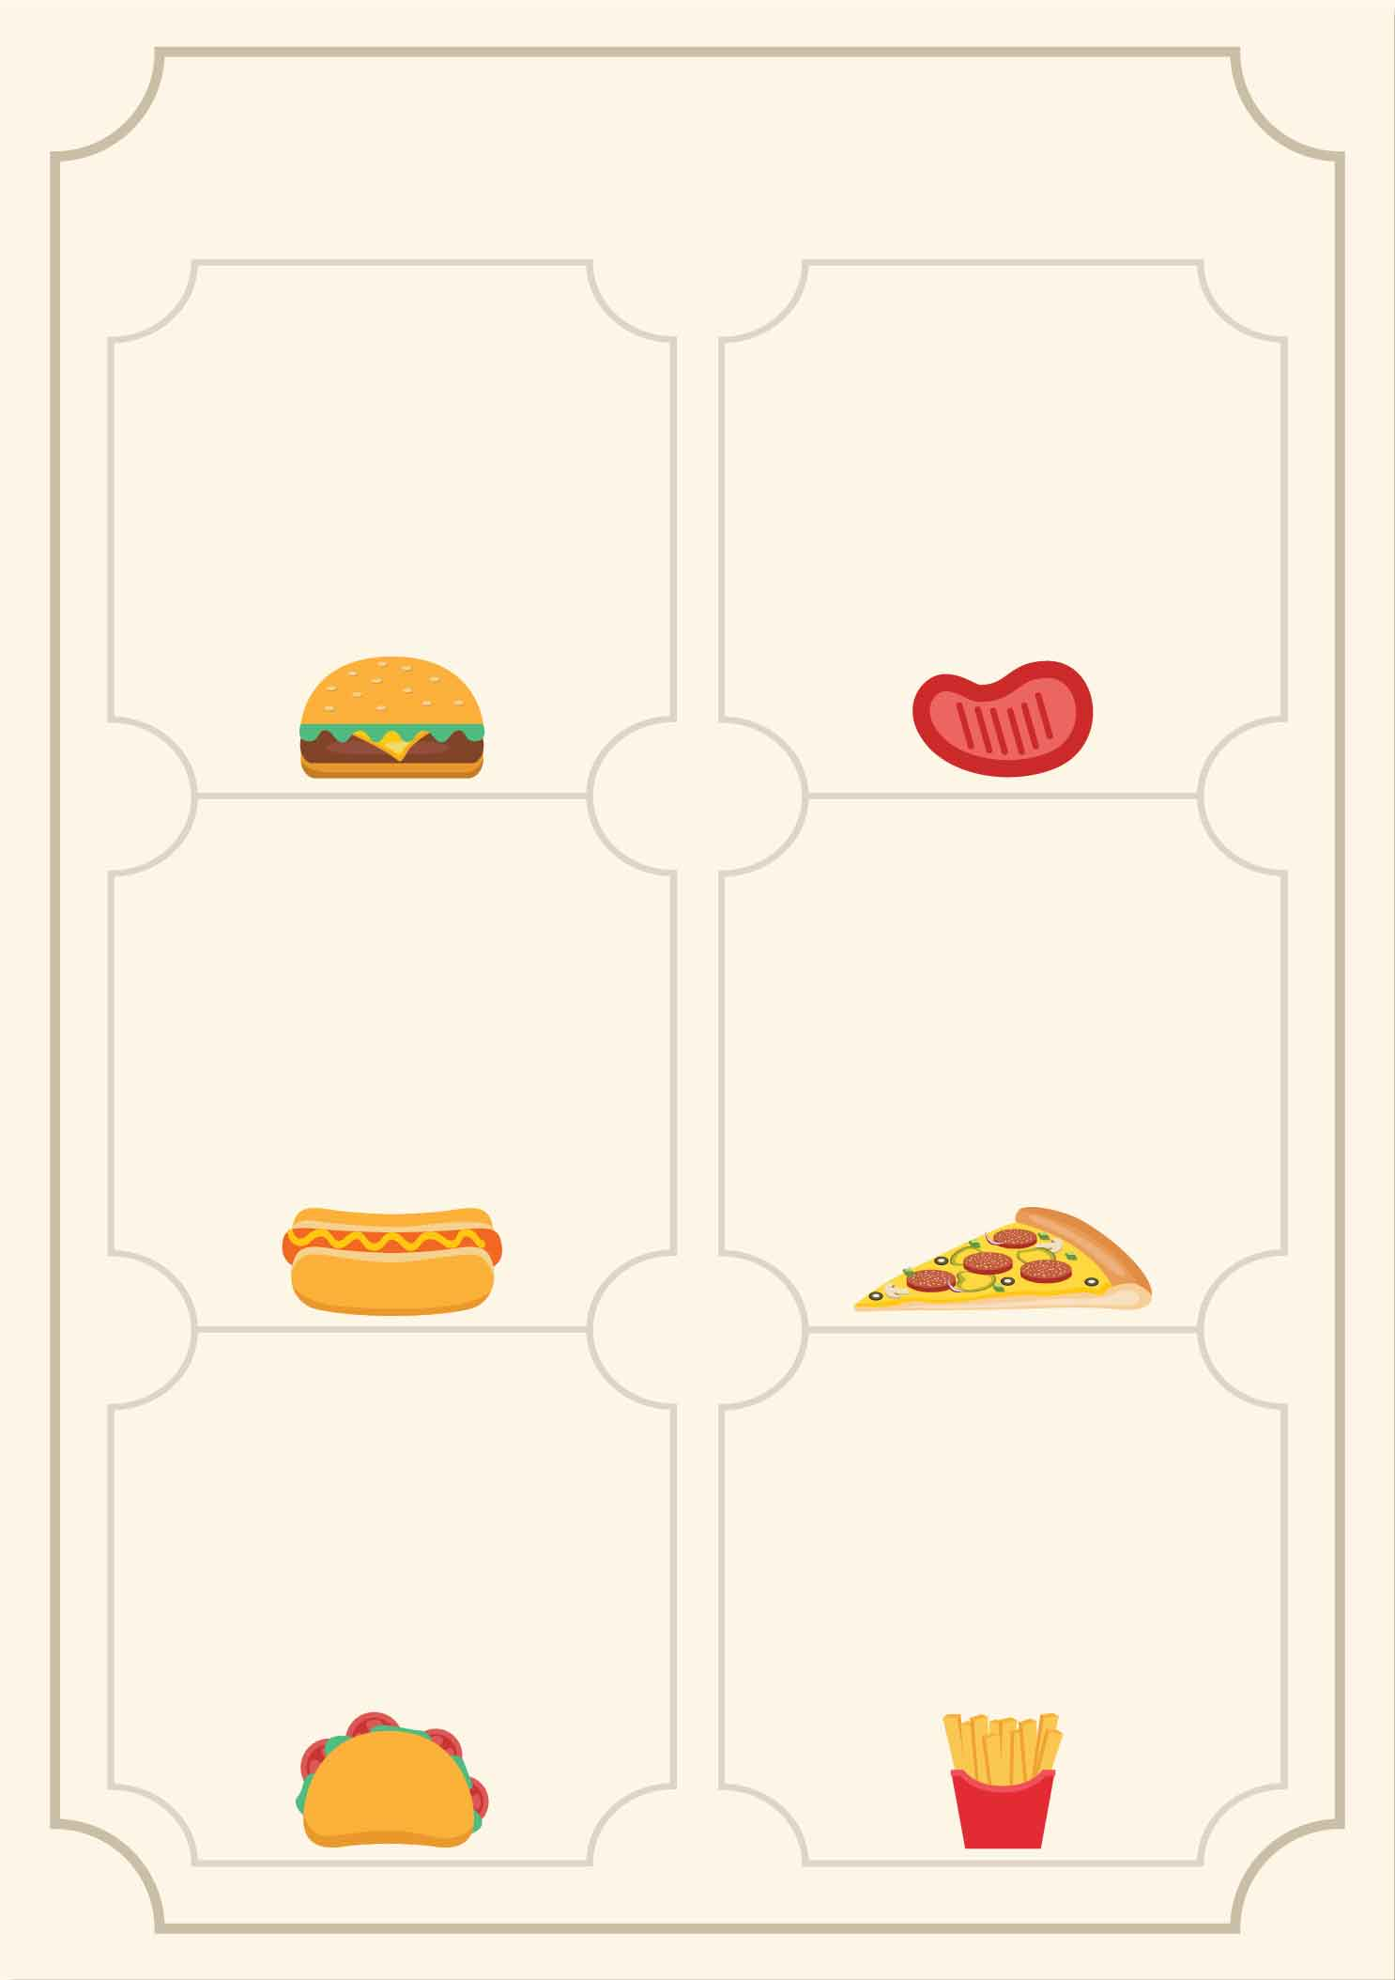

**大荤：红烧翅根，珍珠肉丸，米兰虾饼，**

**小荤：莴笋胡萝卜肉丝**

**素菜：香菇青菜**

**汤：鸭血豆腐汤**

**主食：米饭**

**1.西红柿牛腩盖浇饭**

**2.酱香大骨盖浇饭**

**3.咖喱鸡块盖浇饭**

**紫菜蛋汤**

**大荤：手工蛋饺，三鲜肉丸，莴笋鸭块**

**小荤：冬瓜香肠**

**素菜：青椒土豆丝 汤：包菜蛋汤**

**主食：米饭**

**大荤：鹌鹑蛋烧鸡块，土豆烧肉，咖喱包心鱼丸**

**小荤：家常卤油干**

**素菜：蒜泥菠菜**

**汤：平菇豆腐汤**

**主食：米饭**

**大荤：年糕烧排骨，奥尔良鸡块，香酥肉排**

**小荤：芹菜干子肉丝，**

**素菜：醋溜白菜**

**汤：西红柿蛋汤**

**主食：米饭**

周二

周一

3.13-17小学部五六年级自选菜单

周五

周四

周三